3.7 МАСЛЯНЫЕ СИСТЕМЫ

1.Общие сведения о масляных системах двигателя

Надежная смазка трущихся поверхностей подшипников скольжения и качения, шлицевых соединений, шестерен редукторов и приводов двигателя является одним из решающих условий его надежной работы.
Самолетные масляные системы должны обеспечивать:
а) минимум мощности, затрачиваемой на преодоление трения в подшипниках;
б) уменьшение износа и трения деталей;
в) охлаждение трущихся поверхностей деталей;
г) вымывание твердых включений, отделяющихся от трущихся поверхностей в результате износа, унос их к фильтрам;
д) консервацию частей двигателя (используемое масло покрывает детали масляной пленкой, предотвращающей их от коррозии).
Масло используется в качестве рабочей жидкости в системах регулирования двигателем, управления воздушным винтом, гидравлической муфте.
Масляные самолетные системы состоят из подсистем: подачи масла к агрегатам двигателя, суфлирования масла и подсистемы отработанного масла.
Масляные самолетные системы делятся на циркуляционные, нецир- куляционные, комбинированные.

В циркуляционных масляных системах одно и то же масло циркулирует по замкнутому или короткозамкнутому контуру, в них отработанное масло после его очистки, отделения воздуха и охлаждения снова подается в двигатель.

Не циркуляционная масляная система применяется на одноразовых двигателях при больших температурах нагрева масла. Их отличает простота конструкции, но расход масла в них велик из-за того, что масло после отработки теряет свои смазывающие качества и выбрасывается в атмосферу.
Комбинированные масляные системы состоят из двух систем:
1) обычной циркуляционной – для смазки узлов трения, работающих при нормальных рабочих температурах;
2) не циркуляционной – для смазки опор турбины, работающих в условиях высоких температур.
Такие системы нашли применение на сверхзвуковых самолетах.
В авиационных двигателях наибольшее распространение получила циркуляционная система, которая делится на замкнутую и короткозамкнутую.
Циркуляционная замкнутая система (ЦЗС) характерна тем, что в ней масло циркулирует по контуру: бак – двигатель – радиатор – бак. Масло от двигателя возвращается снова в бак.
Если масло от двигателя, минуя бак, непосредственно вновь поступает на вход к нагнетающему насосу, то такая система называется циркуляционной короткозамкнутой (ЦКС). Масло циркулирует по контуру: масляный насос – двигатель – радиатор – масляный насос. В таких системах воздух и небольшая часть масла все же возвращаются в бак для прогрева находящегося там масла, но основная часть масла после охлаждения в радиаторе сразу поступает через насос в двигатель.
По давлению в воздушной полости бака циркуляционные системы разделяют на открытые (рис. 17.1) и закрытые. В открытых системах давление в воздушной полости бака равно атмосферному, а в закрытых системах при помощи редукционного клапана поддерживается избыточное давление порядка 0,2 – 0,3 кг/см².
Циркуляция масла осуществляется одной нагнетающей секцией и тремя отсасывающими секциями. Перекачка масла, например, через ДТРД, составляет 10 – 16 л/мин, расход масла – не более 0,3 л/ч.
С подъемом на высоту давление в баке снижается и, следовательно, снижается давление масла на входе в нагнетающий насос. Поэтому основным недостатком открытой циркуляционной системы по сравнению с закрытой и короткозамкнутой системами является её меньшая высотность.
Закрытая циркуляционная система с повышенным давлением в баке, а особенно в комбинации с подкачивающим насосом перед нагнетающим может обеспечить высотность до 14 – 17 км. Для дальнейшего повышения высотности необходимо улучшать герметизацию соединений в системе.

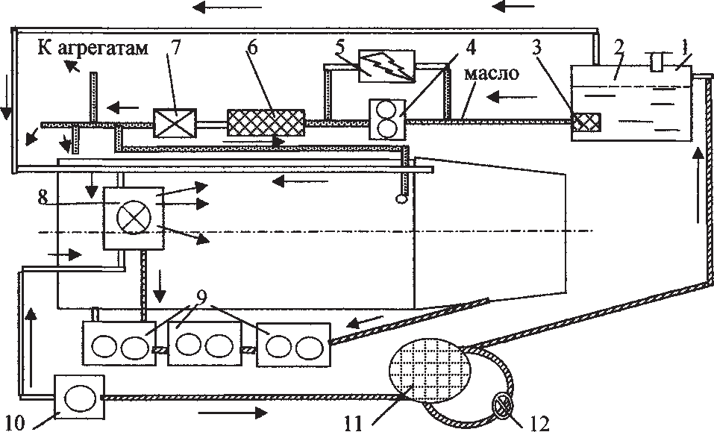
Рис. 17.1. Схема масляной системы открытого типа:
1 – бак; 2 – пеногасительная перегородка; 3 – фильтр очистки масла; 4 – нагнетающий насос; 5 – редукционный клапан; 6 – фильтр на входе в двигатель; 7 – обратный клапан; 8 – центробежный суфлер; 9 – отсасывающие насосы; 10 – центробежный воздухоотделитель; 11 – радиатор; 12 – перепускной клапан; – поток масла в двигатель; – эмульсия масла и воздуха; – отработанное масло

Короткозамкнутая система смазки применяется на ТВД и может обеспечить практически неограниченную высотность, если поставить дополнительный насос на входе в нагнетающую секцию. Такая система обеспечивает надежную работу двигателя на сверхзвуковых и обычных самолетах. При применении короткозамкнутой циркуляционной системы прокачка масла через ТВД составляет 120 – 125 л/мин. Расход масла не превышает 1,2 кг/ч.
Скорость движения масла в нагнетающей системе маслопровода не должна быть выше 2,5 м/с, а в отсасывающих – 1,7 м/с.
Циркуляционная масляная система состоит из всасывающей, нагнетающей и откачивающей магистралей и дополняется системой суфлирования масляных полостей двигателя.
Всасывающая магистраль служит для подвода масла из бака к нагнетающему насосу самотеком или с помощью дополнительного маслонасоса.

Нагнетающая магистраль обеспечивает подачу масла к трущимся деталям под давлением 3,5 кг/см².
Откачивающая магистраль с установленными на ней агрегатами необходима для отвода отработанного масла от агрегатов и восстановления его свойств, температуры и чистоты.

2.Суфлирования масляной системы

Масляные полости масляной системы отделяются от воздушных и газовых полостей уплотнениями, предотвращающими проникновение в масляную систему воздуха и газов или масла в газовые и воздушные полости. Но все же через уплотнения в масляные полости проникают воздух и газ. Кроме того, после нагнетающих насосов и работы в агрегатах двигателя масло насыщается газами, воздухом и пеной, превращаясь в эмульсию. Поэтому в масляные системы включают суфлер, который обеспечивает суфлирование (через специальный суфлер масляные полости двигателя и бак сообщаются с атмосферой).
На большинстве современных двигателей применяют центробежные суфлеры, которые отличаются высокой эффективностью в эксплуатации. Под действием центробежных сил эмульсия масла и воздуха, попав на крыльчатку, разделяется. Частицы масла, как более тяжелые, устремляются к периферии и по специальному маслосборнику вновь сливаются к отсасывающим насосам и попадают в двигатель. Газы и воздух, находящиеся в масле, сосредотачиваясь в центре по оси, через специальные "окна" сбрасываются в атмосферу.

3.Агрегаты масляной системы

Масляные насосы используют для обеспечения требуемой прокачки и давления масла на двигателях. Очень широко применяют шестеренчатые масляные насосы. Они компактны, просты в производстве и надежны в эксплуатации.
Производительность шестеренчатых масляных насосов достигает
350 л/мин.
Для повышения стабильной производительности насоса с изменением высоты применяют шестеренчатые масляные насосы с торцевым подводом масла во впадины зубьев шестерен с помощью лопаток, располагаемых на торцах шестерни. Тогда кавитационная характеристика (или изменение производительности насоса W с изменением высоты) повышается (рис. 17.2).

Механический коэффициент КПД насоса равен η = 0,89 – 0,90.
W
Рис. 17.2. Кавитационная характеристика насоса
Н, км
10
5
Обычный насос
Торцевой подвод
масла
На ВРД применяют несколько отсасывающих насосов и один или два нагнетающих.
Редукционный и обратный клапаны служат для поддержания требуемого давления масла в нагнетающем маслопроводе на выходе из насоса. Редукционный клапан в случае превышения давления перепускает часть масла из нагнетающего маслопровода во всасывающий.
Работа редукционного клапана зависит от температуры масла. При увеличении температуры уменьшается перепуск масла через редукционный клапан, так как возрастает перекачка масла через двигатель и, наоборот, при уменьшении температуры масла перепуск его через редукционный клапан увеличивается.
В тех случаях, когда уровень масла в баке выше места расположения насоса, на выходе из него ставят обратный клапан.
Обратный клапан предотвращает перетекание масла из бака в масляные полости двигателя, когда двигатель не работает.
Конструктивно редукционный и обратный клапаны выполняются шариковыми, конусными и плоскими (тарельчатыми). Наиболее распространены плоские клапаны. Их настройка на рабочее давление масла производится изменением затяжки пружины при помощи винта. Жесткость пружины подбирается так, чтобы клапан открывался при давлении, превосходящем на входе в насос 0,2 – 0,5 кг/см².
Фильтры предназначены для лучшей очистки масла как на входе в нагнетающую секцию маслопровода, так и в отсасывающем маслопроводе – это предотвращает загрязнение нагнетающего насоса, радиаторов, масляного бака.
На входе в двигатель фильтр устанавливают за насосом (фильтр высокого давления) и до насоса (фильтр низкого давления).
Фильтры должны обладать малым гидравлическим сопротивлением. В качестве фильтрующего материала для фильтров низкого давления применяют металлическую сетку с числом отверстий 625 – 3600 на 1 см², для фильтров высокого давления – число отверстий 3600 – 12000 см².
Фильтры служат для очистки масла от механических примесей и твердых частиц (продуктов разложения масла, стружки, коксования масла).
Воздухоотделители устанавливают для очистки масла от газов и воздуха в линии откачки, а также для уменьшения пенообразования.

Наибольшее распространение получили центробежные воздухоотделители, основным узлом которых является вращающийся барабан. Отработанное масло центробежной силой отбрасывается из внутренней полости барабана к периферии и через торцевой зазор подается в маслоотводящий трубопровод, а воздух и газы через центральный осевой канал барабана отводятся в суфлирующую полость.
Радиаторы служат для охлаждения масла воздухом или топливом, температура масла после охлаждения в радиаторе не должна превышать 80 – 90 ⁰С.
Конструктивно масляные радиаторы выполняются из набора медных или латунных трубок, спаянных по концам вместе и заключенным в общий корпус. Радиаторы по форме соответствуют месту их установки на двигателе или возле него.
Для поддержания температуры масла в заданных пределах и предохранения радиатора от повышенных давлений на радиаторе устанавливается терморегулятор.
Для предотвращения разрушения трубок или корпуса радиатора при низких температурах (густое масло) на радиаторах применяют перепускные клапаны, открывающиеся при перепаде давления свыше допустимого и перепускающие масло, минуя радиатор, непосредственно в маслопровод.

Масляные баки по форме выполняют в зависимости от места их установки. Для изготовления применяют листовые алюминиевые сплавы или мягкие протестированные баки из многослойных резиново-тканевых
листов.
Иногда баки выполняют кольцевой формы, и они являются составной частью в конструкции входного устройства двигателя. В этом случае внутренняя система бака охлаждается поступающим в двигатель воздухом и отпадает необходимость в радиаторе.

4. Авиационные масла и требования к ним

Тип применяемого авиационного масла определяется нагрузками, действующими на узлы трения, и рабочими температурами.
Основными сильно нагруженными узлами трения являются подшипники качения ротора, которые не требуют масел с большой вязкостью. Применяют минеральные масла МК-6, МК-8 или трансформаторные масла, которые имеют низкую температуру застывания (соответственно -68, -58, -55⁰ С).
Для обеспечения надежного запуска при температуре t = -25 ⁰С и ниже рекомендуется масла еще более разжижать неэтилированным бензином Б-70.

Масла, имеющие малую вязкость, уменьшают потери на преодоление сил трения в подшипниках, лучше обволакивают нагретые детали, охлаждая их. Чем ниже температура застывания, тем проще в эксплуатации двигатель (то есть не надо сливать масло, подогревать его).
В ТВД сильно нагруженными, кроме подшипников качения ротора, являются зубья шестерен редукторов, для которых требуется масло повышенной вязкости.
Так как применение раздельных масляных систем смазки существенно усложняет конструкцию двигателя, то для смазки ТВД используют смесь двух типов масел: обычно 75 % масла МК-8 (или трансформаторного) и 25 % вязкого масла МК-22 или МС-20. Такую смесь применяют на двигателях с небольшой мощностью N = 3000 – 4000 л. с.
На ТВД, у которых на винт передается значительная мощность, применяют смесь масел: 75 % МК-22 или МС-20 и 25 % МК-8 или трансформаторного. Эта смесь обеспечивает более высокую нагрузочную прочность масляной пленки, что гарантирует надежную работу редуктора.
Для смазки поршневых двигателей применяют высоковязкие масла МС-20, МК-22, имеющие температуру застывания (минус 20 – минус 30 ⁰С). Для обеспечения запуска также применяют неэтилированный бензин Б-70.
Цифры в наименовании масел указывают вязкость масла в сантистоксах при 100 ⁰С, буква М – масло, вторая буква – способ очистки масла (С – селективная, К – кислотная).
На вертолетных двигателях применяют синтетическое масло Б-3В, обладающее хорошими смазывающими свойствами, высокой термохимической стабильностью.
Эти масла работают при повышенных температурах (выше 200 ⁰С), обладают низкой температурой застывания, обеспечивающей запуск двигателя без подогрева масла при температуре окружающего воздуха до минус 40 ⁰С.

